Введение в справочник по DDS  
Традиционным средством описания атрибутов данных (таких как имена и длины записей и полей) является указание атрибутов данных в самих прикладных программах. Однако на системе AS/400 * доступна удобная и мощная альтернатива. Спецификации описания данных (DDS) описывают атрибуты данных в описаниях файлов, внешних для прикладной программы, обрабатывающей данные. DDS может использоваться со следующими типами файлов:  
- Физические файлы (DDS является необязательным)  
-Логические файлы (DDS является обязательным) -  
-Отображаемые файлы (DDS является необязательным)  
- Принтеры (DDS является необязательным)  
Файлы ICF (требуется DDS)  
  
  
Чтобы создать файл с помощью службы DDS, выполните следующие действия.  
1. Заполните форму спецификации описания данных (DDS).  
2. Введите инструкции source в исходный файл. Исходный файл может быть частью базы данных AS/400 (в исходном физическом файле, таком как поставляемый IBM QDDSSRC в библиотеке QGPL) или он может находиться на дискетах.  
3. Создайте файл с помощью соответствующей команды create-file.  
Примечание.С помощью утилиты поддержки проектирования экранов (SDA) файлы отображения можно создавать и тестировать без непосредственного кодирования DDS, используя только те функции, которые применяются к файлам отображения. См. ADTS/400: Помощь в разработке экранов.  
  
Образец формы описания данных печатается уменьшенным размером на рис. 1-1 на стр. 1-2.

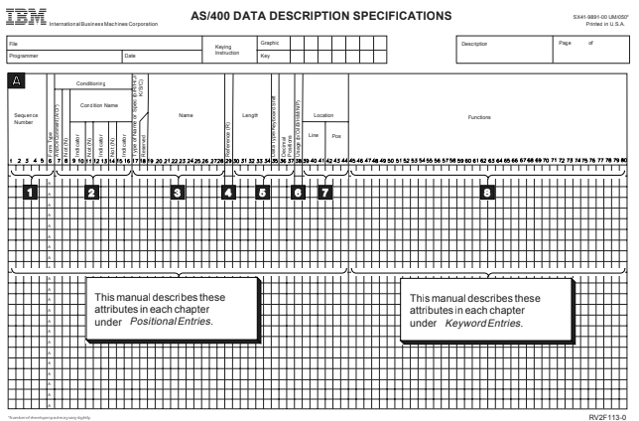  
Левая сторона формы DDS (позиции с 1 по 44) предназначена для записей фиксированного формата, называемых позиционированными записями. Позиционные элементы определяют наиболее распространенные атрибуты форматов и полей записей, такие как имена и длины полей. Краткое описание наиболее важных позиций см. в пунктах "1" - "7" - "с указанием рисунка. Для получения более подробной информации см. раздел позиционных записей в главе 2 "Ключевые слова для физических и логических файлов" в главе 5 "Ключевые слова для межсистемных файлов функций связи".  
Правая часть формы DDS (позиции с 45 по 80) относится к ключевым словам DDS.  
Ключевые слова DDS определяют менее распространенные и более разнообразные атрибуты файлов, форматов записей и полей; Они следуют подмножеству синтаксических правил для языка управления. Краткое описание ключевых слов см. в разделе "8" на рисунке. Для более подробной информации посмотрите раздел записей ключевого слова в Главе 2, «Ключевые слова для Физических и Логических Файлов» через Главу 5, «Ключевые слова для Межсистемы Файлы Функции Com-munications».  
  
1 - порядковый номер и тип формы являются необязательными в DDS. Тип формы определяет источник как источник DDS. Записи действительны для всех типов файлов.  
"2" Звездочка в позиции 7 делает всю строку комментарием. Это допустимо для всех типов файлов. Когда A (And), или O (Or), или пустое поле находится в положении 7, позиции 8-16 могут обеспечить DDS на текущей строке или непосредственно после нее. Обусловление недопустимо в физических или логических файлах.  
- 3 - Тип наименования или спецификации (позиция 17) определяет Наименование (позиции 19-28) или спецификацию:  
Имя  
Описание входа  
R Указывает пустое имя формата записи *  
Blank Указывает имя поля *  
K Указывает имя ключевого поля **  
S Указывает имя выбранного поля***  
O Указывает пропущенное имя поля***  
J Указывает это как спецификацию соединения ****  
H Указывает это как спецификацию справки*****  
Тип файла  
*Все  
*Все  
**Физические и логические  
***Логический только  
****Присоединитесь логичный только  
*****Показ только  
- 4 - R, указанный в позиции 29, указывает, что атрибуты поля в имени (позиции 19-28) относятся к полю, указанному в другом месте. Это игнорируется для логических файлов.  
"5" Длина "," Тип данных "и" Десятичные позиции "определяют атрибуты именованных полей в форматах записей. Они действительны для всех типов файлов.  
  
􏰃6􏰄 Определяет области как вход, выход, выход/вход, ни вход, ни выход, скрытые, сообщение или области программы к системе. Каждый тип файла имеет собственные ограничения в отношении использования полей.  
"7" Местоположение "указывает местоположение поля на отображаемой или распечатанной странице. Это относится только к файлам дисплеев и принтеров.  
  
Функции, определяемые с помощью ключевых слов, применяются на различных уровнях для различных типов файлов:  
Ключевые слова, применяемые на этом уровне  
*Файл  
*Запись  
*Поле  
**Соединение  
***Ключевое поле  
**Выбранные или исключенные поля  
****Помощь  
Выберите или пропустите поле Справка  
Для этих файлов  
*Все типы файлов  
*Все типы файлов  
*Все типы файлов  
**Присоединение только логических файлов  
***Физические и логические файлы  
**Только логические файлы  
****Файлы показа только  
Для файлов дисплея и принтера константы, заданные в апострофе, становятся значениями по умолчанию для отображаемых или распечатываемых полей.  
  
Создайте файл с помощью команды create-file. Используемая команда зависит от типа создаваемого файла. Типы файлов и команды:  
Тип файла. Команда  
Физический файл CRTPF  
Логический файл CRTLF  
Отображение файла CRTDSPF  
Принтер файл CRTPRTF  
ICF файл CRTICFF  
  
  
Глава 1. Введение в DDS Справочник 1-3  
  
При выполнении команды create-file DDS извлекается из исходного файла и проверяется, и создается файл, как показано на следующем рисунке. Файл создается только при отсутствии ошибок в DDS с уровнем серьезности, равным или превышающим уровень серьезности, указанный в параметре GENLVL команды create-file. Таким образом, можно использовать параметр GENLVL для управления допустимой степенью серьезности ошибки при создании файла. В зависимости от параметров, заданных в параметрах OPTION и FLAG, также может быть создан исходный список DDS (или компилятор). Список DDS содержит описание данных и информацию об ошибках.  
Параметр FLAG можно использовать для указания минимальной степени серьезности выводимых на печать сообщений DDS. Например, можно подавить предупреждающие сообщения для перекрытия полей.  
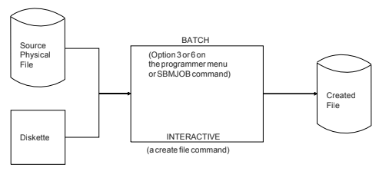  
Правила синтаксиса  
Пример списка DDS см. в разделе "Пример списка компиляторов" на стр. B-23, а пример шаблона отладки - в разделе "Шаблон отладки" на стр. B-26.  
В этом разделе представлена общая информация, необходимая для правильного кодирования ключевых слов и имен DDS.  
Ключевые слова и значения параметров  
Синтаксис кодирования DDS для ключевых слов и их значений параметров аналогичен синтаксису CL. Синтаксические правила DDS:  
- Кодируйте все записи DDS в верхнем регистре, за исключением значений символов, заключенных в апострофы, и расширенных имен, заключенных в кавычки.  
- Кодировать ключевые слова в той же (или последующей) строке, с которой они связаны.  
- Разделение нескольких ключевых слов по крайней мере одним пустым. Значения параметров для ключевых слов должны быть заключены в скобки. Начальная скобка должна следовать за ключевым словом. Например:  
КЛЮЧЕВОЕ СЛОВО (Значение)  
Это правило немного отличается от правила в control language. При кодировании языка управлениязначения параметров могут быть позиционными. Синтаксис для DDS требует указывать слово, кроме  
Констант или если ключевое слов DFT (Default)  
  
  
Разделите несколько значений параметров для одного ключевого слова хотя бы одним пустым. Например:  
КЛЮЧЕВОЕ СЛОВО (VALUEA VALUEB)  
- Заключите выражения параметров в скобки. Выражение параметра содержит специальное значение, за которым следует значение параметра. Специальное значение начинается со звездочки и должно следовать за левой скобкой. Значение параметра должно быть непосредственно перед правой скобкой. Разделите специальное значение и значение параметра по крайней мере на один пробел. Выражение параметра представляет одно значение параметра и должно быть отделено от других значений параметра по крайней мере одним пустым. Например:  
КЛЮЧЕВОЕ СЛОВО (VALUEA)  
- - Используйте апострофы для заключения значений символов. Числовые значения отображаются без апострофа. См. примеры кодирования для ключевых слов COMP, RANGE и VALUES. Значения символов могут отображаться в двух местах синтаксиса:  
- В качестве значения параметра для некоторых ключевых слов. Например, TEXT (все типы файлов) и COLHDG (файлы базы данных) требуют символьных строк в качестве текстового описания. Другие ключевые слова, такие как CAnn и CFnn, используют символьные строки в качестве текстовых описаний для индикаторов ответа.  
- Значение по умолчанию для поля константы (с ключевым словом DFT или без него) только для файлов дисплея и принтера. В файлах отображения для именованных полей также может быть указан символ constant. Даже если ключевое слово DFT не указано, указание символьной константы подразумевает ключевое слово DFT.  
- - Чтобы указать апостроф в символьной строке, укажите два апострофа так, чтобы один апостроф появился в выводе. Например:  
КЛЮЧЕВОЕ СЛОВО ('имя Клиента')  
появляется как  
Имя клиента  
- Использовать знак "плюс" (+) или "минус" (-) в качестве символа продолжения, если ключевое слово и его значения параметров не укладываются в одну строку. Знак должен быть последним незаблокированным символом в поле функций. Одиночная инструкция может быть продолжена не более чем для 5000 позиций символов.  
- Знак минус (-) означает, что продолжение начинается в позиции 45 следующей строки (первая позиция в поле функций).  
- Знак плюс (+) означает, что продолжение начинается с первого небланкового (первого значимого) символа в поле функций в следующей строке.  
Если в значении параметра указан символ продолжения, в значение параметра включаются любые пробелы, предшествующие символу продолжения.  
- Укажите знак "плюс" (+) в качестве последнего незаблокированного символа в строке, чтобы продолжить подготовку ключевых слов, указанных в следующей строке. Это полезно, когда условие включает несколько индикаторов опций и применяется к нескольким ключевым словам.  
Программа операционной System/400 * (OS/400) * продолжает выполнение инструкции DDS до тех пор, пока не будет указано одно из следующих действий:  
- Имя формата записи (R в позиции 17)  
  
Для физических или логических файлов спецификация ключевого поля (K в позиции 17).  
- Для логических файлов выберите или пропустите спецификацию (S или O в позиции 17).  
- Для логических файлов соединения - спецификация соединения (J в позиции 17).  
- Для файлов отображения - спецификация справки (H в позиции 17).  
- Для файлов устройств индикатор параметра или имя условия, которое определяет ключевое слово, поле или местоположение поля.  
- Максимальная длина инструкции DDS (5000 символов). Записи фиксированной длины (позиции 1-44) первой строки включаются в оператор, поэтому максимальное пространство, доступное для ключевых слов, равно 4956.  
- В описаниях ключевых слов используются следующие знаки пунктуации для обозначения синтаксиса ключевого слова:  
() Необходимы вложенные значения.  
[] Вложенные значения необязательны.  
[...] Укажите необходимые дополнительные значения.  
{} Верхнее значение является значением по умолчанию (см. REFFLD).  
| Укажите значение слева или справа (может означать необязательно).  
ценности).

DDS обозначение соглашений  
В DDS используются следующие соглашения по именованию:  
- Используйте косую черту для разделения частей соответствующего имени. Вложенные пробелы не допускаются. Например:  
КЛЮЧЕВОЕ СЛОВО (библиотека/файл)  
- Для большинства ключевых слов с определенным значением параметра имени можно ввести имя библиотеки * LIBL или * CURLIB. Если имя библиотеки не указано, используется * LIBL. Невозможно ввести имя библиотеки * USRLIBL. Это правило отличается от правила в CL, которое часто допускает * USRLIBL.  
- Кодируйте не более 10 символов для имен объектов. Если имя заключено в кавычки, можно указать до 8 символов между кавычками. Это правило отличается от правила CL, которое позволяет указывать между кавычками основное имя длиной до 10 символов. Правила синтаксиса имен объектов см. в Справочном руководстве по CL.  
- - Имена записей и полей  
- Правила синтаксиса DDS для имен записей и полей:  
- Имена должны содержать не более 10 символов.  
- Имена должны начинаться с алфавитного символа (от A до Z, @, $и #). Все последующие символы могут быть буквенно-цифровыми (от A до Z, от 0 до 9, @, $, # и _ (подчеркивание)). Не может быть встроенных пробелов.  
- В файлах ICF имена записей не могут начинаться с $$.  
- Укажите соответствующие имена полей, аналогичные соответствующим именам. Например:  
КЛЮЧЕВОЕ СЛОВО (record-name/field-name)  
  
  
Языки высокого уровня могут накладывать на имя определенные ограничения по длине и значению. Для получения информации о синтаксических требованиях к языковому процессору высокого уровня см. соответствующее справочное руководство по языку высокого уровня.  
- Имена ALIAS (альтернативных полей);  
- Длина альтернативного имени поля составляет от 1 до 30 символов. Первый символ должен быть от A до Z. Последующие символы должны быть от A до Z, от 0 до 9 или подчеркивание (_).  
- Поскольку служба DDS не выполняет проверку синтаксиса для конкретного языка, необходимо убедиться, что указанные альтернативные имена полей соответствуют соглашениям об именах языка высшего уровня, использующего эти имена. Компилятор языка высокого уровня проверяет синтаксис имен при их введении в программу.  
􏰈 Идентификаторы сообщения  
- Идентификаторы сообщений должны содержать 7 символов. Первые 3 символа:  
префикс сообщения.  
- Первый символ префикса сообщения должен быть буквенным символом (от A до Z, @, $и #). Следующие 2 символа префикса сообщения должны быть буквенно-цифровыми (от A до Z, @, $, #, _, от 0 до 9).  
- Последние 4 символа должны быть шестнадцатеричными (от 0 до 9, от A до F).  
- Названия наклеек, документов и папок  
- Имя метки информации интерактивной справки должно содержать от 1 до 10 символов и начинаться с буквы в верхнем регистре (от A до Z, @, # или $). Имя метки не может содержать запятую, апостроф или встроенный пробел.  
- Имя документа (и простая папка) должно быть частью от 1 до 8 символов. За ним может следовать точка и часть от 1 до 3 символов, называемая расширителем. Чаще всего используются символы от A до Z, от 0 до 9, @, #, $и _.  
- Если имя папки объединено, каждое простое имя папки разделяется косой чертой (/). Общая длина имени папки не может превышать 63 символа.  
- В DDS документ, простое имя папки или имя метки информации интерактивной справки могут быть заключены в апострофы. Вложенные апострофы требуются, если имя содержит открывающую или закрывающую скобки или символ апострофа. Если имя заключено в апострофы, укажите два апострофа для каждого символа апострофа в пределах имени. Если имя папки конкатенировано, вложенные апострофы, если указано, должны находиться вокруг всего конкатенированного имени.

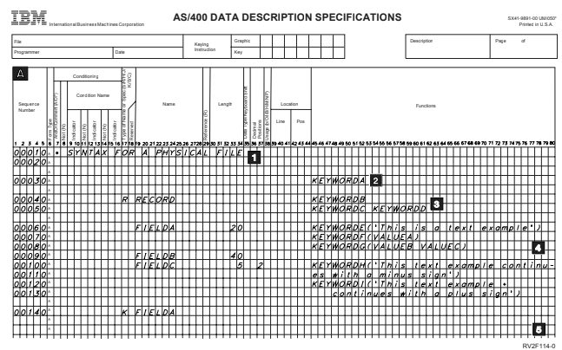

8  
Ссылка DDS V4R1  
-Комментарии (необязательно): Комментарии могут появиться на любой строке в DDS. Они обозначаются звездочкой в позиции 7.  
-Уровень файла (необязательно): Ключевые слова уровня файла появляются перед именем формата записи (ЗАПИСЬ в строке 00040).  
-Уровень записи (в физических файлах допускается только одна запись): R в позиции 17 определяет RECORD как имя формата записи. Уровень записи продолжается до тех пор, пока не будет присвоено имя первому полю.  
-"4" Уровень поля (требуется хотя бы одно имя поля, если в записи не указано ключевое слово FORMAT): Для полей в физических файлах укажите хотя бы имя и длину. Другие атрибуты можно указать явно или по умолчанию.  
-Уровень ключевого поля (необязательно): K в позиции 17 идентифицирует поле как ключевое поле. Для каждого ключевого поля необходимо указать K. Укажите уровень ключевого поля, повторив имя поля (здесь FIELDA) после спецификации уровня поля.

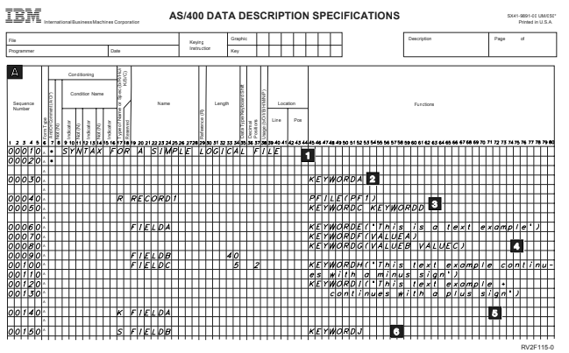  
1-3. Синтаксис простого логического файла  
-Комментарии (необязательно): Комментарии могут появиться на любой строке в DDS. Они обозначаются звездочкой в позиции 7.  
-Уровень файла (необязательно): Ключевые слова уровня файла появляются перед именем формата записи (RECORD1 в строке 00040).  
-Уровень записи (по крайней мере один): R в позиции 17 идентифицирует RECORD1 как имя формата записи. В логических файлах простого или множественного формата ключевое слово PFILE требуется для каждого формата записи. Уровень записи продолжается до тех пор, пока не будет присвоено имя первому полю.  
-"4" Уровень поля: Имена и атрибуты полей не требуются для логических файлов. Дополнительные сведения см. в главе 2 "Ключевые слова для физических и логических файлов".  
-Уровень ключевого поля (необязательно): K в позиции 17 идентифицирует поле как ключевое поле. Для каждого ключевого поля необходимо указать K. Укажите уровень ключевого поля, повторив одно или несколько имен полей (например, FIELDA) после спецификаций уровня поля.  
- - 6 - - Выберите и пропустите уровни (необязательно): S в позиции 17 идентифицирующей FIELDB как поле выбора. (O в позиции 17 идентифицирует поле как опущенное поле.) Уровни выбора и пропуска соответствуют уровню ключевого поля.  
Примечание: Чтобы сформировать логический файл с несколькими форматами, укажите больше форматов записей в файле, повторяя пункты "3" - "6", или укажите несколько файлов в ключевом слове PFILE

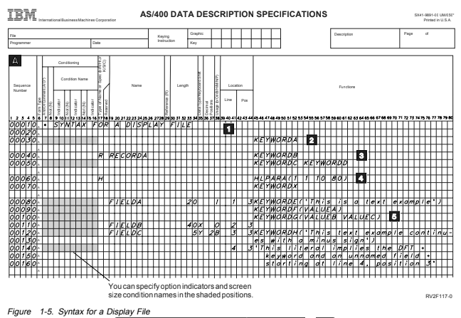  
Иллюстрация  
1-5. Синтаксис отображаемого файла  
В затененных позициях можно указать индикаторы опций и имена условий размера экрана.RV2F117-0  
-Комментарии (необязательно): Комментарии могут появиться на любой строке в DDS. Они обозначаются звездочкой в позиции 7.  
-Уровень файла (необязательно): Ключевые слова уровня файла появляются перед именем формата первой записи (RECORDA в строке 00040).  
-Уровень записи (по крайней мере, один обязательный): R в позиции 17 определяет RECORDA как имя формата записи. Уровень записи продолжается до тех пор, пока не будет указано первое поле или первая спецификация справки.  
-"4" Уровень справки (опционально): H в позиции, 17 определяет начало описания справки. Спецификация справки продолжается до следующего H в позиции 17 или до первого поля. Каждая спецификация справки должна включать по крайней мере одно ключевое слово HLPARA и ключевое слово HLPRCD или HLPDOC.  
-"5" Уровень поля (необязательно): Поля файла отображения, передаваемые между устройством отображения и программой, должны быть названы полями и иметь специальную длину. Другие атрибуты можно указать явно или по умолчанию. Поля констант (без имени) требуют только расположения и ключевого слова, как описано в описаниях ключевых слов DATE, DFT, TIME и MSGCON в главе 3 "Ключевые слова для файлов отображения". Позиции с 17 по 38 не относятся к полям, находящимся под контролем.  
Примечание: Пункты "3" - "5" могут быть повторены для указания новых форматов записей в файле отображения. A  
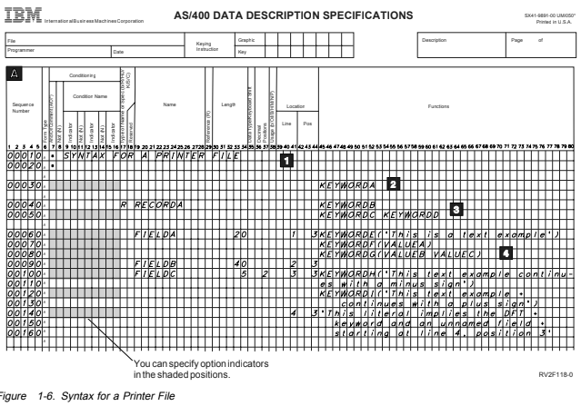Иллюстрация  
1-6. Синтаксис файла принтера  
1-12  
Ссылка DDS V4R1  
В затененных позициях можно указать индикаторы опций.  
RV2F118-0  
Комментарии (необязательно): Комментарии могут появиться на любой строке в DDS. Они обозначаются звездочкой в позиции 7.  
Уровень файла (необязательно): Ключевые слова уровня файла появляются перед именем формата первой записи (RECORDA в строке 00040).  
Уровень записи (по крайней мере, один обязательный): R в позиции 17 определяет RECORDA как имя формата записи. Уровень записи продолжается до тех пор, пока первое поле не станет специальным.  
"4" Уровень поля (по крайней мере, одно поле, именованное или неназванное, требуется в каждом формате записи в файле): Поля файла принтера, передаваемые из программы на принтер, должны быть именованными полями и иметь заданную длину. Другие атрибуты можно указать явно или по умолчанию. Поля констант (без имени) требуют только расположения и ключевого слова, как описано в описаниях ключевых слов DATE, DFT, PAGNBR, TIME и MSGCON в главе 4 "Ключевые слова для файлов принтера".  
  
Примечание: Элементы "3" и "4" могут быть повторены для указания новых форматов записей в файле принтера.  
  
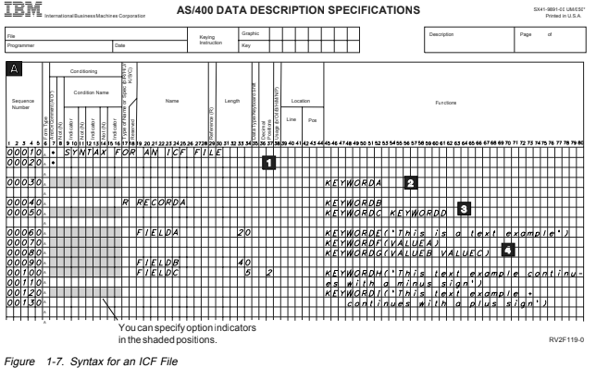  
1-7. Синтаксис файла ICF  
В затененных позициях можно указать индикаторы опций.  
RV2F119-0  
Комментарии (необязательно): Комментарии могут появиться на любой строке в DDS. Они обозначаются звездочкой в позиции 7.  
Уровень файла (необязательно): Ключевые слова уровня файла появляются перед именем формата первой записи (RECORDA в строке 00040).  
Уровень записи (по крайней мере, один обязательный): R в позиции 17 определяет RECORDA как имя формата записи. Уровень записи продолжается до тех пор, пока первое поле не станет специальным.  
- 4 - уровень поля (необязательно): поля файла ICF должны иметь хотя бы имя (как в FIELDA) и длину. Другие атрибуты можно указать явно или по умолчанию.  
Примечание: Пункты "3" и "4" могут быть повторены для указания новых форматов записей в файле ICF.